ENUNCIADO:

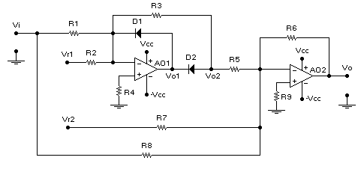
R1= R2= R3= R6= R7= R8= R Vi= 5V sen (ω.t)
R5= R / 2
R4= R / 3
R9= R / 5
Vcc= 15V
Vγ= 0.6V

- Estudiar el comportamiento del circuito si Vr1= Vr2= -2V.
Graficar la función transferencia Vo/Vi.
Graficar correlativamente las tensiones Vi, Vo1, Vo2, Vo.

- Graficar la función transferencia Vo/Vi, si Vr1= -2V y Vr2= -1V

